Họ và tên:................................................. KHẢO SÁT HỌC SINH GIỎI MÔN
Lớp:..... Trường TH Hứa Tạo TIẾNG VIỆT - Lớp 1
SBD:…… Phòng thi:…….. Ngày 20 tháng 3 năm 2013
Thời gian làm bài : 60 phút (không kể thời gian phát đề)
Câu 1 : (1,5đ) Nối đúng từ ngữ:

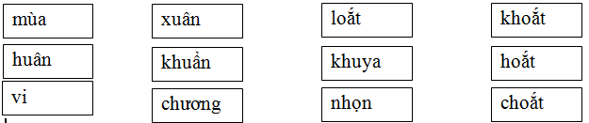

Câu 2 : (1đ) Điền vần iên hoặc iêng hoặc uyên:

cô t………; d ………….dáng ; nằm ngh………; cái ch………….

Câu 3 : (1,5đ) Nối ô chữ ở cột A với ô chữ ở cột B cho phù hợp.
B
cần có nhiều rau.
lấp lánh những vì sao.
rất thích đọc báo.
A
Bữa ăn
Bố em
Trên trời

Câu 4 : (1đ) Tìm 2 từ ngữ chứa tiếng có vần uyên.
………………………….…… , ……………………………………..

Câu 5 : (1đ) Điền dấu hỏi hoặc dấu ngã vào các chữ in nghiêng dưới đây cho đúng:
rau cai , cơn bao , cu khoai , nhan vở.
Câu 6 : (4đ) Nhìn bảng chép lại đoạn thơ:

HƯỚNG DẪN CHẤM BÀI:
Bài 1(1,5đ). Nối đúng mỗi từ ngữ được 0,25điểm.

Bài 2(1đ). Điền đúng mỗi vần được 0,25điểm.

Bài 3(1,5đ). Nối đúng mỗi câu được 0,5điểm..

Bài 4(1đ). Viết đúng mỗi từ ngữ được 0,5điểm.
Bài 5(1đ). Điền đúng dấu vào mỗi chữ được 0,25điểm.
Bài 6 (4đ) . Nhìn bảng chép lại đúng chính tả đoạn thơ ( cỡ chữ nhỏ). Sai chính tả mỗi lỗi trừ 0.5 điểm. Sai cỡ chữ trừ toàn bài 2 điểm.
Tinh mơ em thức dậy
Rửa mặt rồi đến trường
Em bước vội trên đường
Núi giăng hàng trước mặt.

